Inscription Open du Doubs
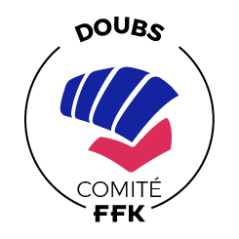
Combiné KatA/Kumité

Date : 02/07/2022
Lieu : Gymnase du collège, Chemin de Millary, 25340 Clerval
Date limite d'inscription : 25/06/2022

Nom Club :
N° Club :
Nom | Prénom | Catégorie | Poids

Document à renvoyer, au CDK 25.
email : dtdcdk25@gmail.com ou garciapatrick25@free.fr

